附件1
北部生态新区标准厂房（办公用房）租赁审批表
填表时间： 单位：万元
承租企业名称 |  |  |  | 联系人
 |  |  |  | 电话
企业性质 |  | 企业注册资本 |  | 企业总资产
企业经营范围和规模：
拟租场地： 拟租面积（㎡）： 拟入驻时间：
入驻项目名称 |  |  |  | 技术领域
项目总投资额 |  | 其中固定资产投资额 |  | 预期年产值
预期年销售额 |  | 预期年利润额 |  | 预期年纳税额
项目简介
项目（产品）的市场前景
基 础 设 施 需 求
用电总负荷  （千伏安） |  | 用电量  （度/月） |  | 用水量  （吨/月）
污水排放量  （吨/月） |  | 废气排放  （是/否） |  | 地面载荷是否大于600kg/㎡
其他特殊要求（如建筑要求、行业要求食宿、交通等等）
经发局意见：

年 月 日
北部生态环境局意见：

年 月 日
北城集团意见：

对基础设施的答复：
可解决用电总负荷 千伏安，在 日内完成；
可解决用水 吨/月，在 日内完成；
可解决 人食宿，在 日完成；
其他需解决问题：

年 月 日
投促局意见（租期年限、装修免租期、管委租金优惠政策）：

年 月 日
管委会分管领导批示：

年 月 日
注：申请承租单位（或个人）在提交此表的同时，需附一份租赁申请书，内容包括：企业简介、经营状况、入驻项目（产品）介绍、市场前景、预期效益、环保情况以及设备清单等。审批表需双面打印，加盖公章。
附件2
租赁申请书

- 企业简介
- 经营状况
- 入驻项目（产品）介绍
- 市场前景
- 预期效益
- 环保情况
- 设备清单

附件3
入驻流程图
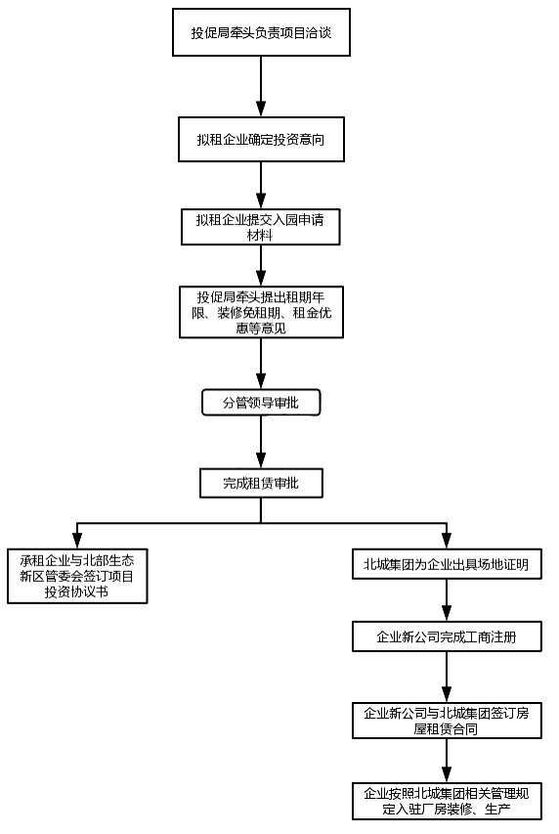
附件4
北部生态新区标准厂房续租审批表

填表时间： 年 月 日 单位：万元
承租单位（或个人）： |  |  |  |  | 联系人
 |  |  |  |  | 联系电话
原承租场地 |  |  |  |  | 面积（㎡）
续租面积（㎡） |  |  | 续租年限 | 年 月 日  年 月 日 |  | 承租承诺（√）：  按月按季半年
场地用途：
企业填写 | 企业当年生产经营情况以及发展趋势简介：
管委会相关部门意见 | 北城集团意见（企业缴纳租金、水电费等情况）：  签字： 年 月 日
财政局核实（上年交税情况）：
应缴税金： 万元。其中：增值税： 万元；所得税： 万元；个人所得税： 万元；印花税： 万元。
续租意见：
签字： 年 月 日
经发局评议：
- 上年实现产值 万元。
- 企业发展情况：
- 续租意见：
签字： 年 月 日
投促局意见：

签字： 年 月 日
管委会分管领导批示：

签字： 年 月 日
注：申请承租单位（或个人）在提交此表的同时，需附一份续租申请书，内容包括公司上一租赁期内经营情况介绍和下一租赁期预期业绩，发展趋势以及对新区的要求。
附件5
续租流程图
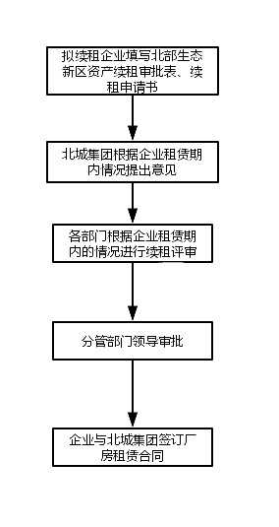

附件6

标准厂房租金扶持申请报告

柳州市北部生态新区管理委员会：
一、企业简介（企业名称、成立时间、厂房位置、面积等）
二、经营状况（上一年销售收入或产值、纳税额情况）
三、生产产品简介（产品内容、客户群体等）
四、预期效益（预期下一年及未来的产值、纳税、市场情况等）
五、申请事项（优惠政策扶持事项）

XXX公司（盖公章）
年 月 日

公开方式：主动公开
柳州市北部生态新区办公室 2020年5月15日印发

